TYGODNIOWA TEMATYKA ZAJĘĆ DLA GRUPY MISIE
TEMATYKA  TYGODNIOWA | ŚWIĘTO RODZICÓW
TEMAT | poniedziałek 25.05.2020  Nasi rodzice
CELE | - uświadomienie ważnej roli rodziców w życiu dziecka
ZADANIA DO REALIZACJI  WYNIKAJĄCE Z PLANU PRACY | 1. Obejrzyj filmik: „Moja rodzina” - Przedszkole Profesora Szymona  https://youtu.be/u28atnroqrY  2. W jaki sposób rodzice mi pomagają? - poproś rodzica aby przeczytał Ci tekst pod każdą ilustracją i porozmawiał z Tobą na ten temat.  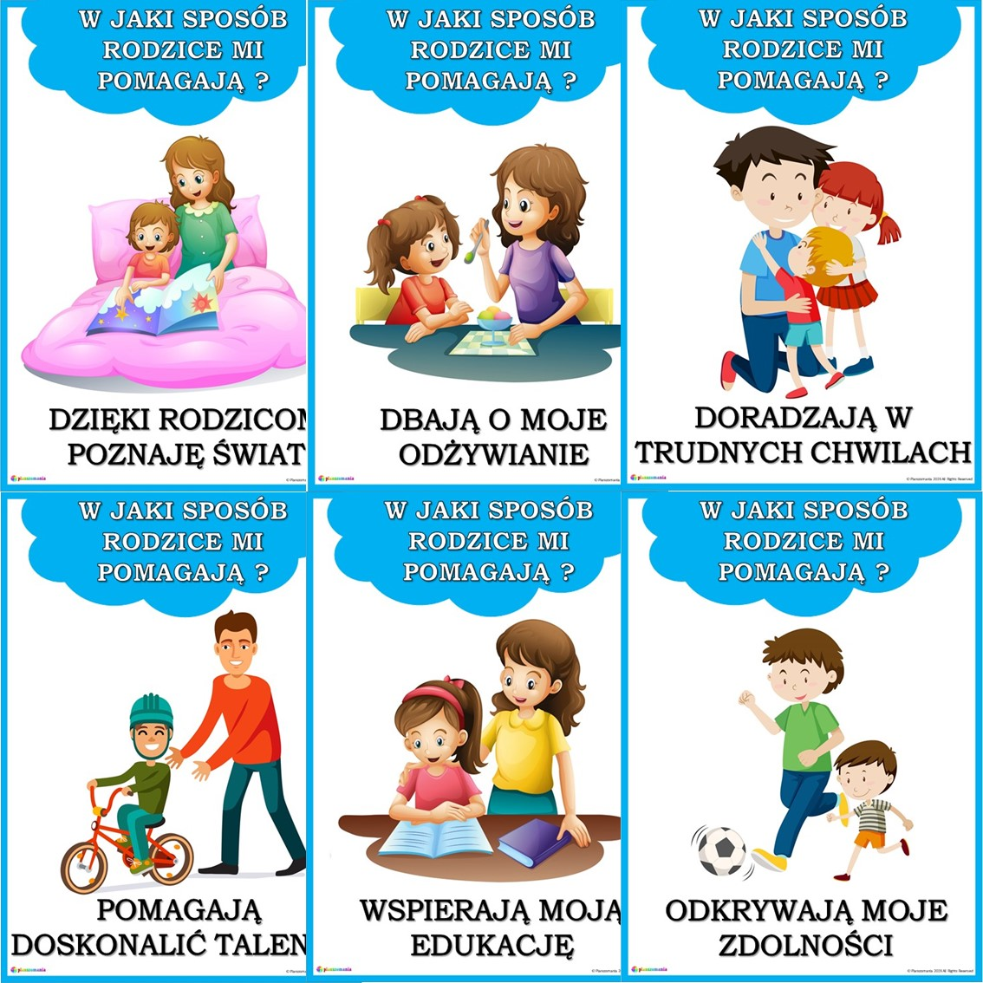  3. Posłuchaj piosenki „Moja wesoła rodzinka” https://youtu.be/zC9jbgmeoLc  Naucz się refrenu.  4. Zabawa ruchowa „Mama woła” ( zaproś mamę i rodzeństwo do zabawy)  Dzieci maszerują po pokoju w różnych kierunkach. Na zawołanie np. mamy: Dzieci – do mnie! biegną do mamy i ustawiają się w ustalonym szyku, np. w gromadce, na jednej nodze, w przysiadzie itp.  5. Zaprowadź dzieci do rodziców zgodnie z zamieszczonym kodem. (załącznik 1)  6. Połącz za pomocą linii ubrania i przedmioty z właścicielami.  (załącznik nr 2)  7. Zabawa ruchowa „Z mamą i tatą na fotografii”.  Poproś rodzica, aby włączył nagranie spokojnej melodii.  Podczas muzyki dzieci wykonują własne improwizacje taneczne. Na przerwę w muzyce tworzą kilkuosobowe rodziny – rodziców i dzieci – i pozują do fotografii.  8. Mamusia/ tatuś też kiedyś byli mali. Poproś rodziców, aby pokazali Ci rodzinny album ze zdjęciami. Spróbujcie na fotografiach "mamusi/ tatusia dzidziusia"odnaleźć podobieństwa z waszym wyglądem. Może macie podobny nosek, oczka albo uśmiech? Stańcie razem przed lustrem i zobaczcie jaką jesteście piękną rodziną.  9. Fruziaki - Gimnastyka Fruzi - Piosenki dla dzieci https://youtu.be/47jquUszRas  10. Spróbuj narysować swoich rodziców.
TEMAT | wtorek 26.05.2020  Kocham mamę i tatę
CELE | - zapoznanie z rolą mamy i taty w życiu dziecka
ZADANIA DO REALIZACJI  WYNIKAJĄCE ZPLANU PRACY | 1.Posłuchaj wiersza „Dwa słowa – Mama i Tata” Agaty Dziechciarczyk  Dwa najpiękniejsze słowa świata  We wszystkich językach to Mama i Tata  Wypowiadane przez wszystkich ludzi  Czy to są mali, czy to są duzi  Bo Mamę, Tatę każdy z nas ma  I każdy te słowa magiczne zna  Mamusia, mamunia, mamcia czasami  Tatuś, tatulek, tatko kochany  Słodko się robi, gdy je wymamiamy  Samym mówieniem przyjemność sprawiamy  Bo to najbliższe sercu osoby  Czy to jest starszy, czy to jest młody  Ja wołam Mamo, Ty wołasz Mamo  Gdy mówisz Tato, jest tak samo  Te słowa krótkie, cudownie brzmią w uszach  Mama i Tato – me serce wzrusza  2. Odpowiedz na pytania:  - Jakie święto obchodzimy 26 maja i 23 czerwca?  - Dlaczego rodzice mają swoje święto?  - Jak zwracamy się do rodziców, gdy chcemy im sprawić przyjemność?  3.Posłuchaj piosenki „Dziękuję Mamo! Dziękuję Tato!” Spróbuj nauczyć się refrenu.  https://youtu.be/j09kDRPi3tE  4. Poproś rodzica o przeczytanie „Za co kocham moją mamę".  Złóż swojej Mamusi piękne życzenia z okazji jej święta i ucałuj mamę tyle razy, ile widzisz serduszek na obrazku i (załącznik 3).  5. Zabawa ruchowa „Jak pomagam moim rodzicom"  Marsz po kole. Na hasło "stop", rodzic prezentuje dzieciom przy pomocy ruchu czynność, dzieci odgadują o jaką czynność chodzi. Następnie ją naśladują. Ponowny marsz po kole. Dzieci mogą samodzielnie prezentować różne czynności.  6. Narysuj koraliki mamy Kasi i mamy Basi (załącznik 4)  7. Pokoloruj obrazek według kodu (załącznik 5)  8. Zabawa ruchowa „Ciasteczka dla taty”.  Dzieci/ dziecko ustawiają się w rzędzie po jednej stronie pokoju. Do ręki biorą, np. papierową tackę lub plastikowy talerzyk i kolorowe klocki. Dzieci ustawiają klocek na talerzyku lub tacce. Przechodzą z jednej strony pokoju na drugą, starając się, aby klocek nie spadł – niosą ciasteczko dla taty.  9. Praca plastyczna „Laurka dla mamy i taty”  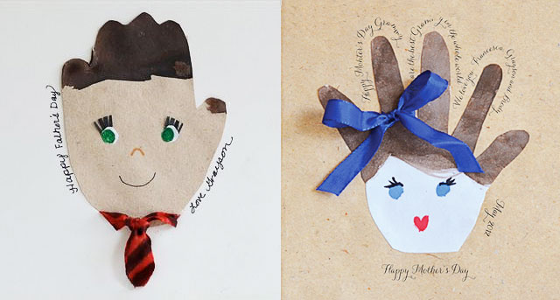  Możesz wykonać laurki za pomocą odbicia swojej rączki na kartkach białego lub kolorowego papieru. Po odbiciu dłoni możesz dowolnie ozdobić laurkę.  10. Poćwicz sprawność ze swoimi rodzicami - zestaw zabaw i ćwiczeń gimnastycznych:  - Marsz. "Dzieci" maszerują unosząc kolana, "dorośli" idą na palcach. Na sygnał zmiana ról.  - Błoto - zabawa z elementem skrętu.  Dzieci ustawiają się w parach - najpierw "dziecko" w lekkim rozkroku (ręce na biodrach), za nim "rodzic" w większej odległości. "Dziecko" wpadło do "błota" i boi się poruszyć. Wykonuje skręty tułowia "szuka rodzica".  - Kajakowy spływ - ćwiczenie z elementem skłonu.  Siad w rozkroku, jedno za drugim "rodzic, dziecko". "Dziecko" trzyma "rodzica" w pasie. Wspólnie pochylają się w tym samym rytmie równocześnie w przód i tył. "Rodzic" naśladuje ruchy wiosłem.  - Rowery - zabawa wzmacniająca mięśnie brzucha i nóg.  W parach leżenie tyłem, stopy przylegają do siebie. Ręce wzdłuż tułowia. Równoczesne uniesienie nóg, naśladowanie jazdy na rowerze.  - Ćwiczenie z elementem czworakowania.  "Rodzic" stoi w rozkroku, "dziecko" przechodzi na czworakach między nogami raz w jedną, raz w drugą stronę.  - Gąsienica - ćwiczenie przeciw płaskostopiu.  "Rodzic i dziecko" widzą gąsienicę. Próbują iść tak jak ona (stopy przylegają do podłoża, podciąganie palców, przesuwanie stóp).
TEMAT | środa 27.05.2020  Zawody naszych rodziców
CELE | - rozwijanie mowy oraz spostrzegawczości i logicznego myślenia,
ZADANIA DO REALIZACJI  WYNIKAJĄCE Z PLANU PRACY | 1. Posłuchaj wiersza Ireny Róży Salach „Tata jest…” (źródło: przewodnik metodyczny- Nowe przygody Olka i Ady)  Tata Olka jest kucharzem,  tata Ani – marynarzem,  tata Krysi dobrze piecze,  tata Tomka ludzi leczy,  tata Zosi trudy znosi,  tata Werki topi serki,  tata Kuby szelki gubi,  tata Iwony sprzedaje balony,  tata Marty lubi żarty.  A mój kochany tatulek,  tatulek kochany,  wcale nie może żyć  bez mojej miłej mamy.  Odpowiedz na pytania:  −− Jakie zawody wykonywali ojcowie Olka, Ani i Iwony w wierszu?  −− Jaki zawód wykonuje tata Tomka, jeśli wiemy, że leczy ludzi?  −− Czy gubienie szelek to zawód?  −− Skoro tata Marty lubi żarty, to jaki zawód mógłby wykonywać?  −− Jaki zawód wykonuje twoja mama, a jaki twój tata?  2. Popatrz na obrazki i powiedz jakie zawody przedstawiają, może pośród nich znajduje się też zawód twoich rodziców.  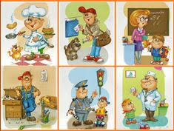  3. Zabawa ruchowa „Pomagam mamie” .  Dzieci poruszają się po pokoju porzeskakując z nogi na nogę. Na hasło "pomagamy mamie" zatrzymują się i naśladują: wieszanie prania, trzepanie dywanów, odkurzanie.  4. Karta pracy – połącz liniami przedmioty z osobami, które używają ich podczas swojej pracy (załącznik 6).  5. Zabawa – Prawda czy fałsz?  Postaraj się odpowiedzieć poprawnie:  - Strażak gasi pożary.  - Fryzjer sprzedaje w sklepie.  - Lekarz roznosi listy.  - Policjant łapie złodziei.  - Kucharz pilotuje samolot.  - Marynarz maluje obrazy.  - Nauczyciel uczy dzieci.  6. Miś z mamą wybrał się na przejażdżkę, znajdź 5 różnic między obrazkami (załącznik 7).  7. Zabawy ruchowe z rodzicami:  - „Cukierek”- dziecko zwinięte leży na podłodze, rodzic próbuje rozwinąć zwinięty cukierek, czyli rozprostować dziecko, a te stawia opór.  - „Skała”- rodzic stoi nieruchomo, a dziecko próbuje go przesunąć.  8. Czego potrzebuje ogrodnik? Narysuj drogę przez labirynt i zaprowadź go do właściwego zestawu narzędzi ( załącznik 8 )  9. Tor przeszkód – zabawa ruchowa.  Wasz salon na godzinę zamieni się w poligon wojskowy. Do jego wykonania wykorzystajcie to, co macie pod ręką, czyli kartony, krzesełka, narzuty itp. Mały żołnierz ma za zadanie dotrzeć ze startu do mety po wcześniejszym pokonaniu przeszkód. Musi się czołgać, skakać, robić przewroty. Po zakończeniu zabawy wszyscy sprzątają, co również jest formą aktywności ruchowej. Ochotnik wynosi niepotrzebne rzeczy na śmietnik.  10. Zastanów się i narysuj, kim byś chciał zsotać i co chciałbyś robić w przyszłości?
TEMAT | czwartek 28.05.2020  Niespodzianki dla rodziców
CELE | - poznawanie sposobów sprawiania rodzicom niespodzianek
ZADANIA DO REALIZACJI  WYNIKAJĄCE Z PLANU PRACY | 1. Pomyśl o swojej mamie i swoim tacie, o tym, co robią twoi rodzice  w domu. Popatrz na obrazki i nazwij przedstawione czynności.  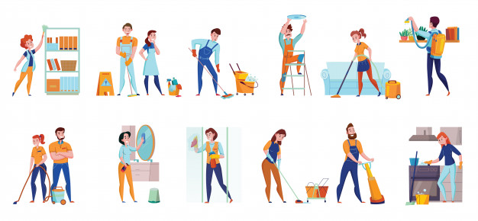  2. Posłuchaj nagrania i powiedz, co słyszysz.  https://youtu.be/mUJmrRsueT4  https://youtu.be/TUJ-4zWealc  Powiedz, kiedy ty i twoi rodzice się śmiejecie, co oznacza śmiech?  3. Posłuchaj wiersza Krystyny Datkun-Czerniak „Szczęście”.  Szczęście to:  – uśmiech taty i mamy,  – spadające z drzew kasztany,  – zimne lody w gorący czas,  – udany rysunek,  – i gdy ktoś pochwali nas.  Szczęście to wszystko, co jest dokoła:  ludzie, drzewa, przedszkole i szkoła.  Szczęście mam – gdy nie jestem sam!  Szczęście, że jestem tu – na ziemi,  pomiędzy ludźmi bliskimi.  Odpowiedz na pytania:  −− Co to jest szczęście?  −− Co dla dziecka jest szczęściem?  −− Kto jest dla dziecka najbliższą osobą?  −− Zastanów się i powiedz: z czego ucieszyła by się najbardziej twoja  mama, a z czego – tata?  4. Tata z Pawłem naprawiają półkę.Które narzędzia będą im potrzebne? Pokoloruj je. Czy potrafisz je nazwać? (załącznik 9)  5. Posłuchaj piosenki.  Piosenka o sprzątaniu domu? - Mała Orkiestra Dni Naszych https://youtu.be/imoS6Wkr04w  Odpowiedz na pytania:  - Czy sprzątanie, to ciężka praca?  - W jaki sposób możemy pomóc rodzicom w domu?  6. Dzieci postanowiły pomóc rodzicom i posprzątać swój pokój. Odszukaj na rysunku takie same zabawki, jak narysowane na klockach. Otocz je w pętle lub wskaż (załącznik 10).  7. Improwizacja ruchowa do dowolnej muzyki – taniec z wstążką.  Weź do ręki wstążkę w dowolnym kolorze (może być pasek ucięty z bibuły) i chodząc po pokoju przy dźwiękach muzyki poruszaj swobodnie wstążką. Na pauzę w muzyce przełóż wstążkę do drugiej ręki i kontynuuj taniec.  8. Powiedz, w jaki sposób można spędzać czas wolny z rodziną. Które zajęcia przedstawione na zdjęciach zaproponujesz dzieciom spędzającym za dużo czasu przed telewizorem lub tabletem? Pokoloruj serduszka.  Połącz ze sobą ilustracje, których nazwy zaczynają się tą samą głoską (załącznik 11).  9. Znajdź 7 róznic między obrazkami (załącznik 12).  10. Poćwicz w domu z tatą:  https://youtu.be/OhhjWolQkj4  https://youtu.be/1JE_-hP1omo  11. Narysuj jak pomagasz rodzicom lub co robisz, aby sprawić im przyjemność.
TEMAT | piątek 29.05.2020  Zabawy z mamą i tatą
CELE | - zachęcanie do spędzania z rodzicami wolnego czasu
ZADANIA DO REALIZACJI  WYNIKAJĄCE Z PLANU PRACY | 1. Masażyk – według Bożeny Formy (źródło: przewodnik metodyczny- Nowe przygody Olka i Ady)  Dzieci zajmują miejsca jedno za drugim na okręgu. Każde swobodnie sięga dłońmi do pleców kolegi ,rodzeństwa, rodzica, siedzącego z przodu.  Dzieci:  Wędruję z mamusią hen leśną dróżką – rysują palcami wskazującymi ścieżkę od góry do dołu pleców,  przez góry wysokie i łąki, rysują góry, wykonują ruchy koliste, pocierając  dłońmi o plecy,  dla nas wesoło wietrzyk powiewa, delikatnie uderzają w plecy pięściami obu rąk,  a w górze śpiewają skowronki. uderzają delikatnie opuszkami palców w górną część pleców,  Zza chmury nagle spogląda słońce, rysują słońce,  ciepłe wysyła promienie, mocno pocierają rozwartymi dłońmi o plecy,  zbieramy kwiaty, pięknie pachnące, rysują kontury kwiatów, naśladują ich wąchanie, zbliżając dłonie do nosa,  stokrotki, rumianki, złocienie. rysują linie faliste w dowolnych kierunkach,  Potem leżymy sobie na trawie delikatnie przykładają policzek do pleców kolegi, rodzeństwa, rodzica  i w niebo spoglądamy, przesuwają dłoń od dołu do góry pleców,  najcudowniejsze są takie chwile, dmuchają we włosy kolegi,rodzeństwa, rodzica  bo mamę mocno kochamy. rysują na plecach serduszko.  2. Posłuchaj wiersza „Rodzinny spacer” B. Formy  Mama, tata,  ja i brat  na spacer idziemy.  Nawet kiedy  pada deszcz  wszyscy się śmiejemy.  Ze mną razem  bawią się  tata, brat i mama.  Taka moja  właśnie jest  rodzina kochana.  Odpowiedz na pytania:  - Gdzie wybrała się rodzinka?  - Jak myślisz, czy są szczęśliwi?  - Co jeszcze można robić z całą rodziną?  - Co ty najbardziej lubisz robić z całą swoją rodziną?  3. „Rodzina paluszków” – posłuchaj piosenki i pobaw się z rodziną paluszków.  https://youtu.be/dhZdM0HM0Z4  4. Mały miś z tatą wybrał się na ryby. Pomóż im złowić złotą rybkę (załącznik 13).  5. „Przeprawa przez rzekę”  Wszyscy puszczają wodze fantazji i wyobrażają sobie, że mieszkanie to rzeka przez którą należy przejść z jednego brzegu na drugi. Należy skakać po kolejnych kamieniach, którymi są poduszki, koce, by dotrzeć do celu. Można to robić na czas albo na wyścigi. Po każdym dotarciu do celu należy zmienić ustawienie, co jest jednoznaczne z przejściem na wyższy poziom.  6. Mama wybrała się z dziećmi na spacer w deszczowy dzień.  Odszukaj i zaznacz 4 różnice między obrazkami.  Policz rysunki parasolek. Pokaż ich liczbę na palcach. Pokoloruj rysunki.(załącznik 14).  7. Narysuj tyle kropek w okienku, ile jest zabawek na półce – ćwiczenia matematyczne (załącznik 15).  8. „Muzyczne figle-migle” zabawa ruchowa.  To propozycja swawoli dla najmłodszych dzieci. Rodzice puszczają im muzykę, by trochę potańczyły, a potem wypowiadają komendy, np. „Łowimy ryby” – maluchy udają, że zarzucają wędkę i wyjmują łowy.  9.. Korzystając z ładnej pogody i chwili wolnego czasu można się wybrać na plażę lub basen. Pokoloruj rzeczy, które zabieramy na plażę lub basen (załącznik 16)  10. Wybierz się z rodziną na spacer, piknik, przejażdżkę rowerową. Spędźcie ze sobą miło i przyjemnie czas.  11. Ćwiczenia na słońcu!  https://youtu.be/Xw7aNr4vTbc  12.Propozycje prac plastycznych dla chętnych.  - poproś rodziców i wykonajcie wspólnie drzewo geneologiczne.  Wasze prace na fotografiach chętnie zagoszczą na stronie naszego przedszkola.
Niespodzianka!!!
Z okazji Dnia Mamy i Taty odtwórz Rodzicom nagranie wiersza „Dla Mamy i Taty”
Możesz nauczyć się jego fragmentu.
Pomyśl, co miłego mógłbyś zrobić dla swoich Rodziców.
Może namalujesz laurkę lub zrobisz bukiet z polnych kwiatków?
Nie zapomnij powiedzieć Rodzicom jak bardzo ich kochasz i mocno wyściskać.

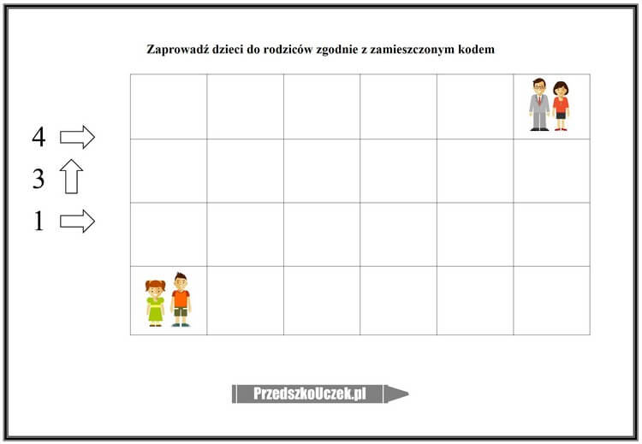
załącznik 1

załącznik 2

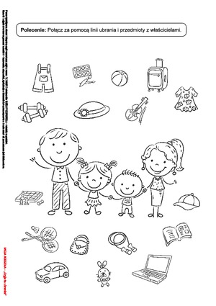

załącznik 3

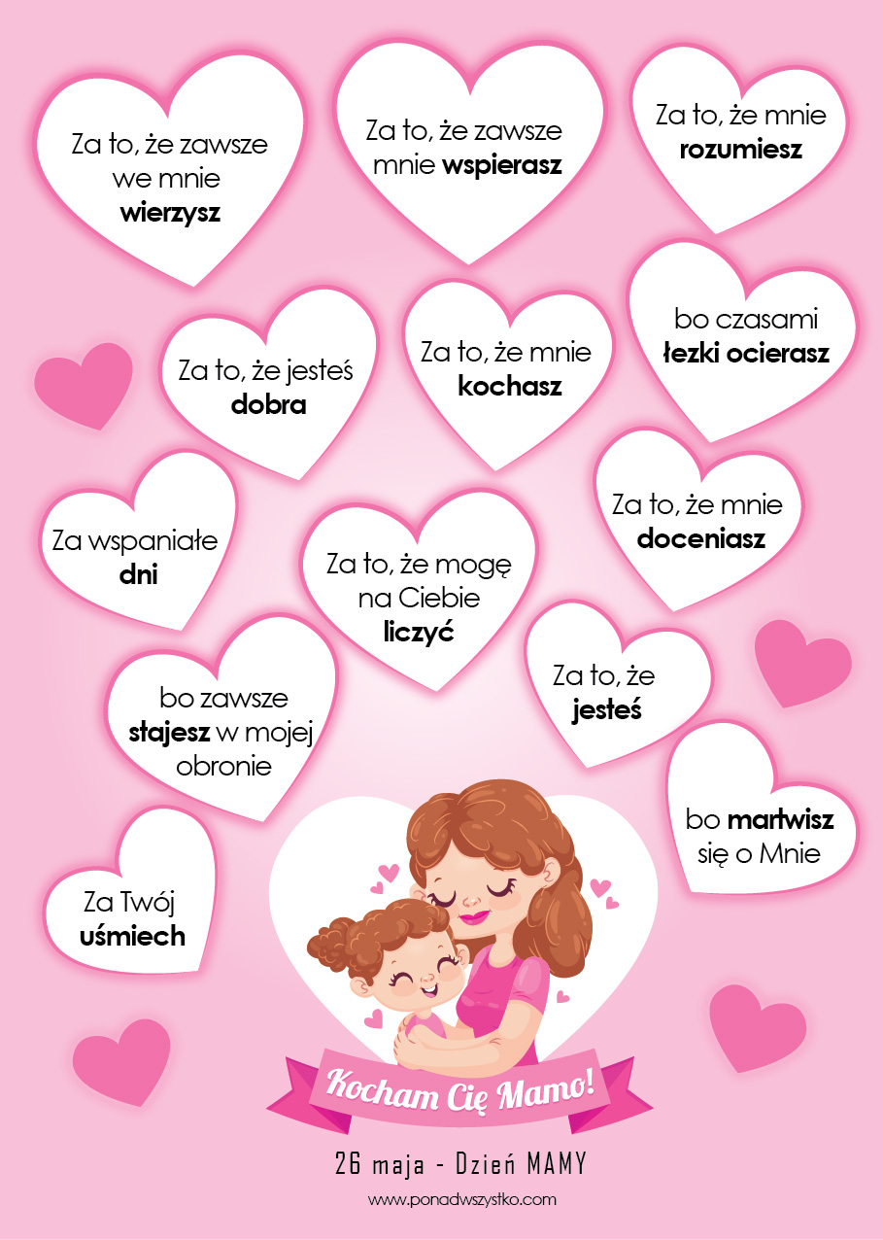

załącznik 4

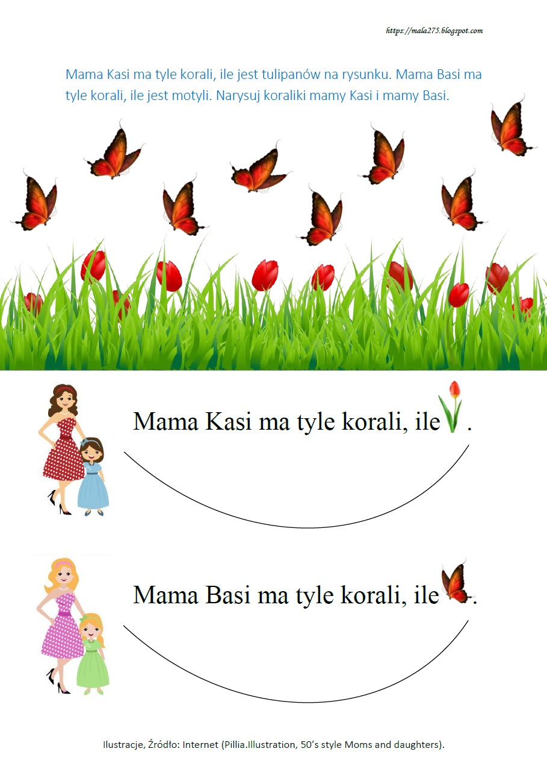

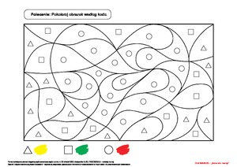
załącznik 5

załącznik 6

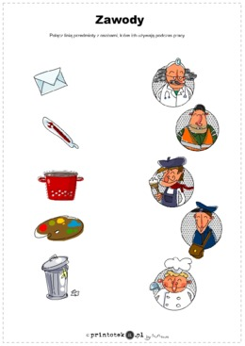

załącznik 7

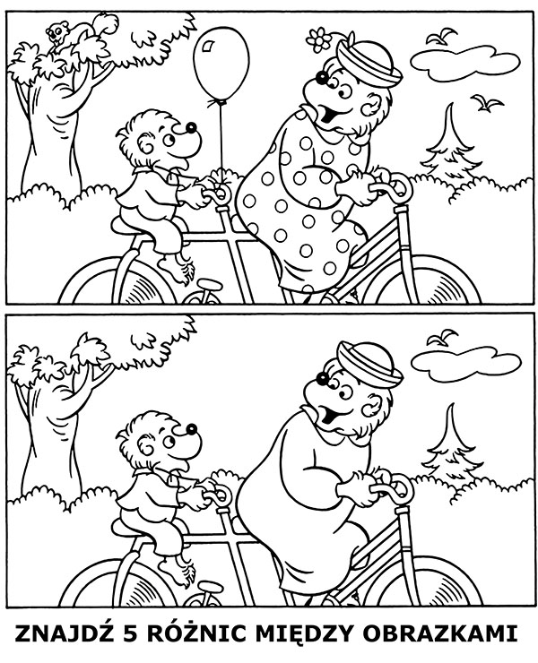

załącznik 8

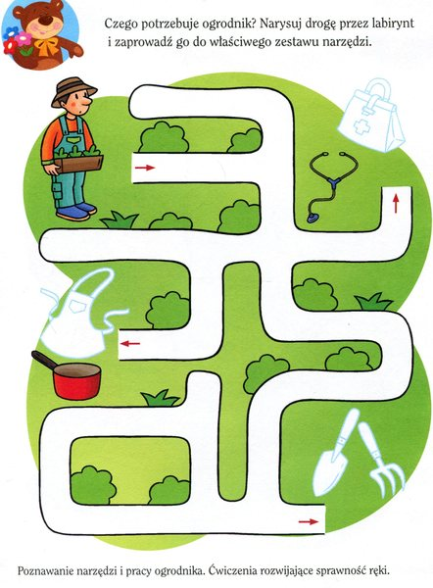

załącznik 9
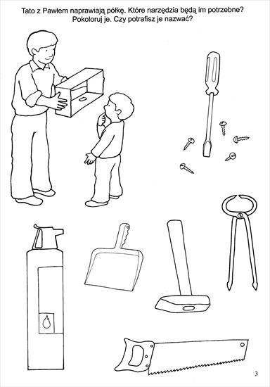

załącznik 10

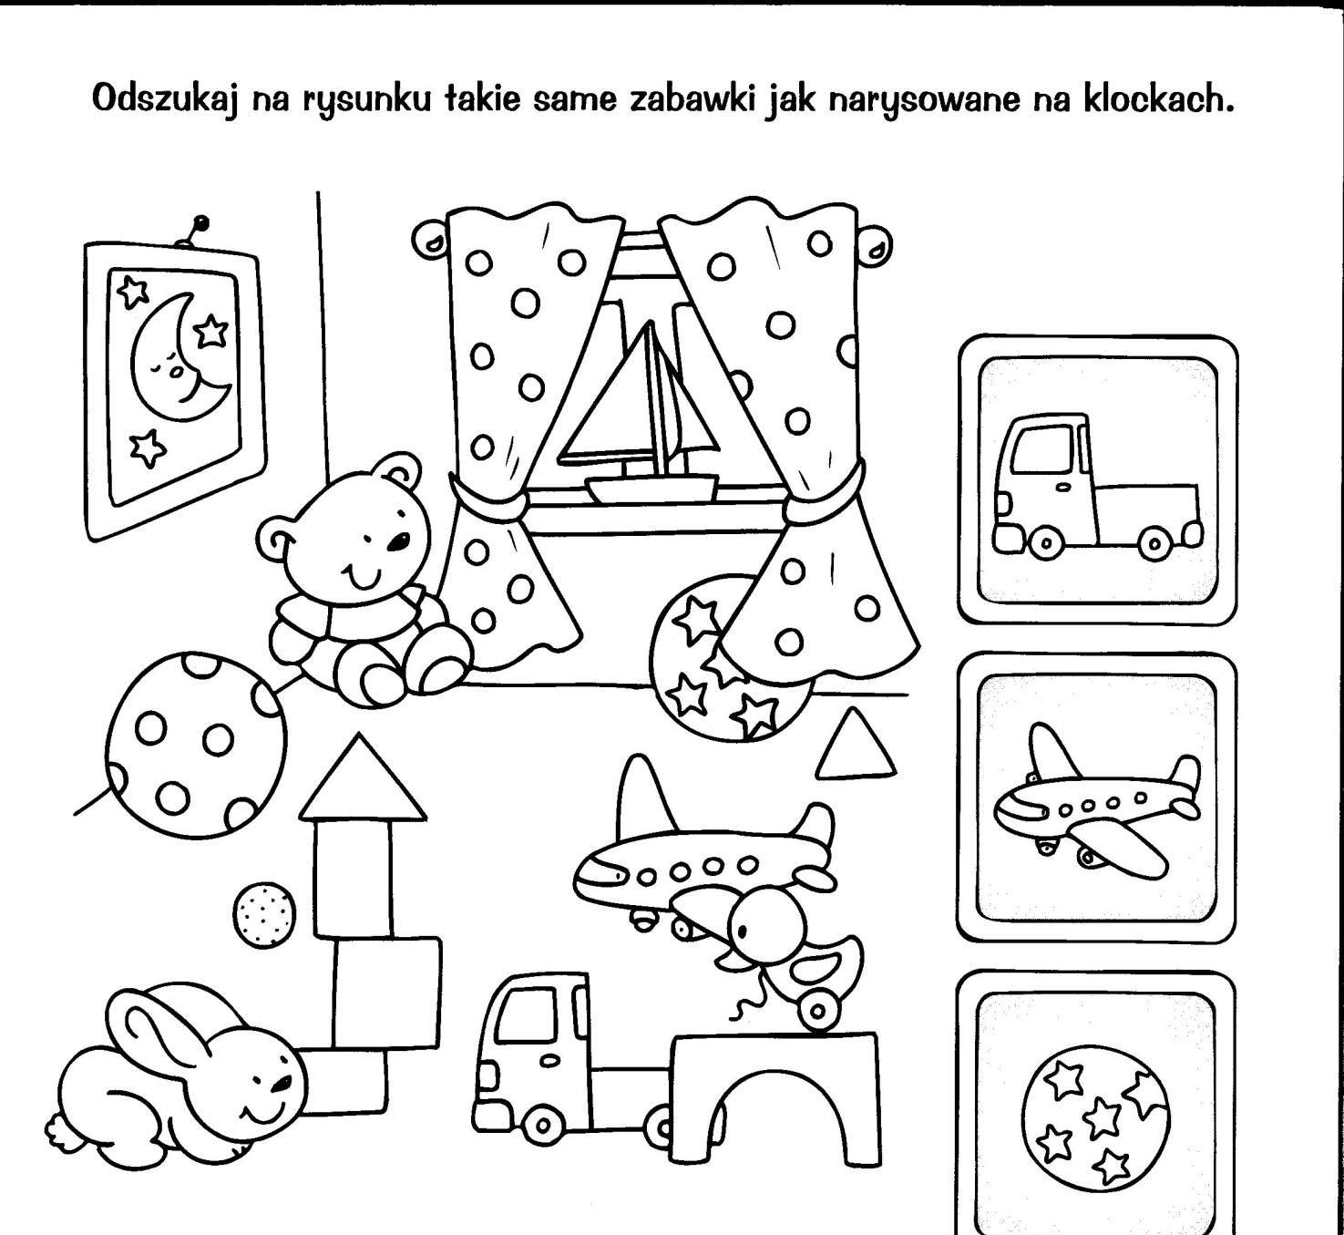

załącznik 11

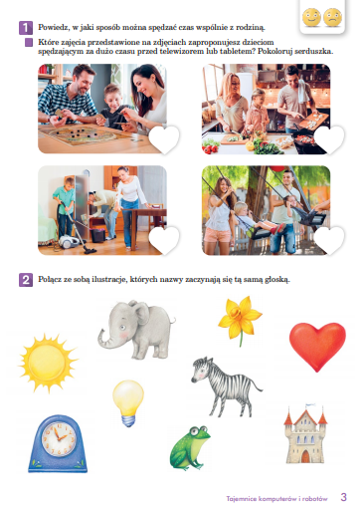

załącznik 12

Znajdź 7 róznic między obrazkami.

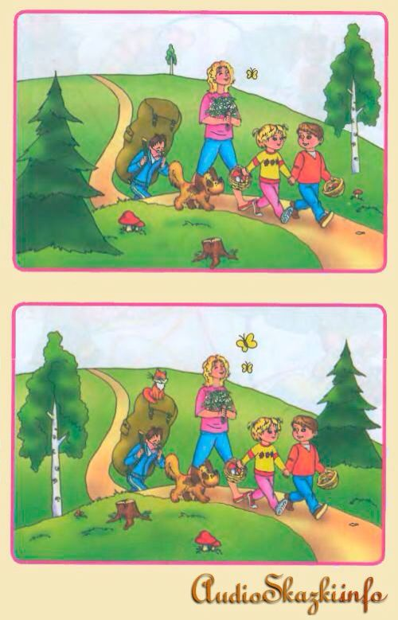

załącznik 13
Mały miś z tatą wybrał się na ryby. Pomóż im złowić złotą rybkę.

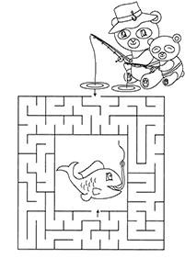

załącznik 14
Odszukaj i zaznacz 4 różnice między obrazkami.
Policz rysunki parasolek. Pokaż ich liczbę na palcach.

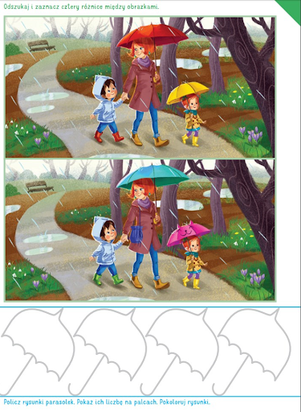

załącznik 15
Narysuj tyle kropek w okienku, ile jest zabawek na półce.
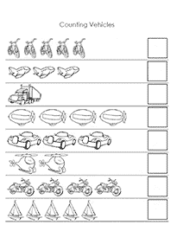

załącznik 16

Pokoloruj rzeczy, które zabieramy na plażę lub basen.
